Мастер-класс для родителей
Знакомство с нетрадиционной техникой «Оттиск смятой бумагой»
Уважаемые родители!
Продолжаем мастер-классы по использованию нетрадиционных техник рисования, которые можно использовать с детьми в домашних условиях.
Сегодня мы познакомимся с техниками «Оттиск смятой бумагой», «Рисование по мокрой бумаге», «Рисование ватными палочками»

«Оттиск смятой бумагой»
Нужно смять в руках бумагу, пока она не станет мягкой. Затем скатать из неё шарик. Размеры его могут быть различными. После этого прижать смятую бумагу к штемпельной подушке с краской и нанести оттиск на бумагу.
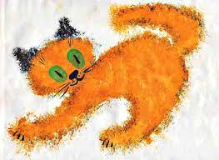

«Рисование ватными палочками»
Ватными палочками рисовать очень просто. Опускаем палочку в воду, затем в краску и ставим на листе точки. Что рисовать? Да что угодно! Небо и солнышко, домик в деревне, речку, автомобили, куклы. Главное в этом деле – желание!
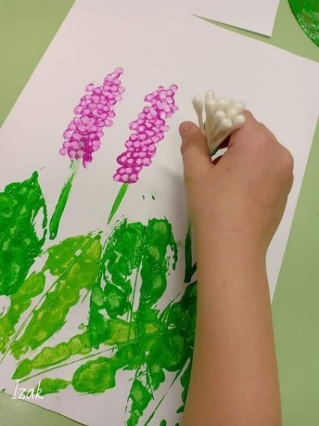

«Рисование по мокрой бумаге».
Лист смачивается водой, а потом кистью или пальцем наносится изображение. Оно получатся как бы размытым под дождём или в тумане. Если нужно нарисовать детали необходимо подождать, когда рисунок высохнет или набрать на кисть густую краску.
- Современные исследования доказывают: нетрадиционные техники изображения способствуют ослаблению возбуждения эмоционально расторможенных детей. При этом, как правило, чрезмерно активные нуждаются в обширном пространстве для разворачивания деятельности. Суть в том, что внимание рассеянно и крайне неустойчиво. В процессе «игры в художника» зона активности сужается, уменьшается амплитуда движений. Приобретая соответствующий опыт рисования в нетрадиционной технике, ребенок тем самым преодолевает страх. Дальнейшее творчество будет доставлять ему только удовольствие, даже от работы только с кистью и красками.
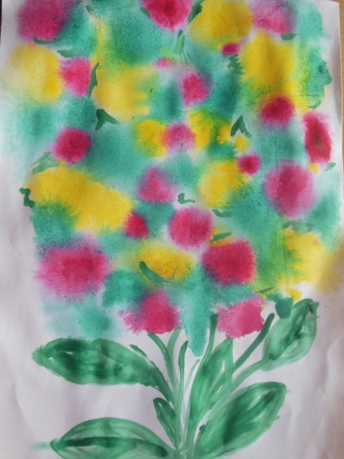

Фантазируйте вместе с детьми, творите,
возможно, вы совместно с детьми придумаете свою технику!

Воспитатель Лукьянюк А.Н.

